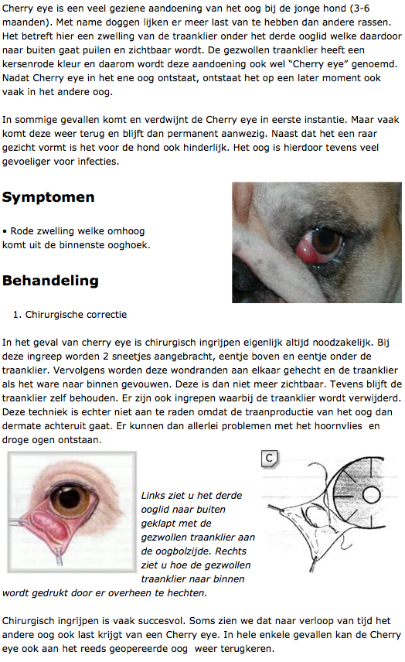

bron: <https://www.dierenkliniekecht.nl/cherry-eye>

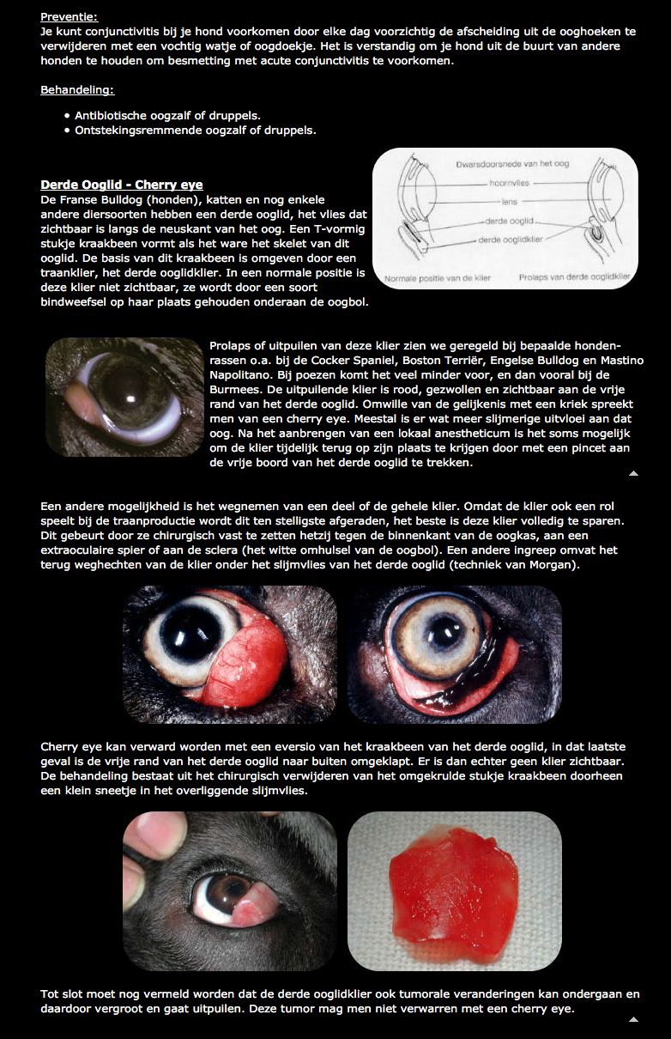

bron: <http://www.despetitspolissons.nl/Franse-Bulldog/Gezondheid-en-verzorging/Oogproblemen-bij-honden.html>